Депутаты Совета депутатов муниципального округа Обручевский (созыв 2022-2027)
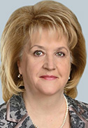 | Буфетова Зинаида Михайловна  - 25.07.1956 г.р.  - Место проживания: город Москва, район Обручевский  - Образование высшее, педагогическое  - Глава муниципального округа Обручевский;  - Избирательный округ № 1  - Выдвинута Региональной общественной организацией «МОЙ РАЙОН»  - член Всероссийской политической партии «ЕДИНАЯ РОССИЯ»  35,12% (2 423)
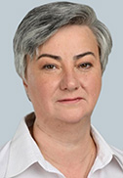 | Белова Анна Викторовна  - 31.01.1972 г.р.  - Место проживания: город Москва, район Новые Черёмушки  - Образование высшее, педагогическое  - Государственное бюджетное общеобразовательное учреждение города Москвы «Школа № 1514», директор  - Избирательный округ № 1  - Выдвинута Региональной общественной организацией «МОЙ РАЙОН»  - Беспартийная  45,72% (3 155)
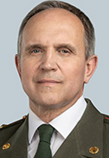 | Дудкин Александр Анатольевич  - 09.07.1964 г.р.  - Место проживания: город Москва, Обручевский район  - Образование высшее, военное  - ООО «СПЕЦЮГСТРОЙ», помощник Директора по инвестиционной политике  - Избирательный округ № 1  - Выдвинут Региональной общественной организацией «МОЙ РАЙОН»  - член Всероссийской политической партии «ЕДИНАЯ РОССИЯ»  25,75% (1 777)
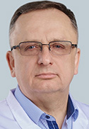 | Копейкин Андрей Александрович  - 13.08.1965 г.р.  - Место проживания: город Москва, район Косино-Ухтомский  - Образование высшее, военное  - Государственное бюджетное учреждение здравоохранения города Москвы «Городская клиническая больница имени В. В. Виноградова Департамента здравоохранения города Москвы», заместитель главного врача  - Избирательный округ № 1  - Выдвинут Региональной общественной организацией «МОЙ РАЙОН»  - беспартийный  34,43% (2 376)
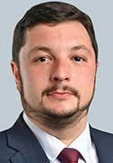 | Сметлев Василий Сергеевич  - 18.09.1981 г.р.  - Место проживания: город Москва, район Ломоносовский  - Образование высшее, педагогическое  - Государственное бюджетное общеобразовательное учреждение города Москвы «Школа № 121», директор  - Избирательный округ № 1  - Выдвинут Московским городским региональным отделением Партии «ЕДИНАЯ РОССИЯ»  - Член Всероссийской политической партии «ЕДИНАЯ РОССИЯ»  40,74% (2 811)
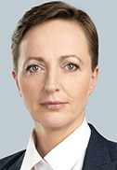 | Владимирова Ольга Алексеевна  - 13.05.1977 г.р.  - Место проживания: город Москва, район Чертано-Южное  - Образование высшее, экономическое и юридическое  - Государственное бюджетное учреждение города Москвы Территориальный центр социального обслуживания "Ломоносовский", начальник отдела  - Избирательный округ № 2  - Выдвинут Региональной общественной организацией «МОЙ РАЙОН»  - беспартийная  42,27% (3 237)
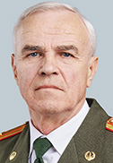 | Романов Владимир Афанасьевич  - 20.07.1955 г.р.  - Место проживания: город Москва, район Обручевский  - Образование высшее военное  - Пенсионер  - Избирательный округ № 2  - Выдвинут Московским городским региональным отделением Партии «ЕДИНАЯ РОССИЯ»  - беспартийный  41,24% (3 158)
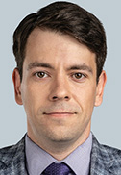 | Луговской Кирилл Игоревич  - 23.06.1991 г.р.  - Место проживания: город Москва, район Тропарево-Никулино  - Образование высшее, математическое  - Государственное бюджетное общеобразовательное учреждение города Москвы "Школа № 46», директор  - Избирательный округ № 2  - Выдвинут Региональной общественной организацией «МОЙ РАЙОН»  - беспартийный  34,02% (2 605)
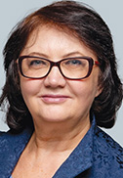 | Норенко Елена Ивановна  - 24.10.1956 г.р.  - Место проживания: Московская область, Ленинский район, поселок Мосрентген  - Образование высшее, кандидат педагогических наук  - Государственное бюджетное общеобразовательное учреждение города Москвы «Школа № 1995», директор  - Избирательный округ № 2  - Выдвинута Региональной общественной организацией «МОЙ РАЙОН»  - член Всероссийской политической партии «ЕДИНАЯ РОССИЯ»  37,02% (2 835)
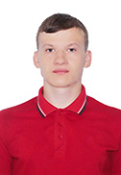 | Галенкин Роман Максимович  - 28.10.2003 г.р.  - Место проживания: Пензенская область, город Пенза  - Федеральное государственное автономное образовательное учреждение высшего образования Российский университет дружбы народов, студент  - Образование среднее  - Избирательный округ № 2  - Выдвинут Московским городским отделением политической партии "КОММУНИСТИЧЕСКАЯ ПАРТИЯ РОССИЙСКОЙ ФЕДЕРАЦИИ"  - член Всероссийской политической партии "КОММУНИСТИЧЕСКАЯ ПАРТИЯ РОССИЙСКОЙ ФЕДЕРАЦИИ"  28,68% (2 196)

Структура аппарата Совета депутатов МО Обручевский

Адрес: ул. Гарибальди, д. 26, корп. 5, телефон: +7 (499) 120-81-05
Часы работы: понедельник-четверг с 09.00 до 18.00, пятница с 09.00 до 17.00
Глава муниципального округа Обручевский - Буфетова Зинаида Михайловна
Телефон: +7 (499) 120-81-05
Должность | Ф.И.О. | Контактный телефон
Начальник  организационного отдела | Петрова  Ксения Сергеевна | 8-499-120-81-05
Главный бухгалтер - начальник отдела | Быкова Наталия Александровна | 8-495-719-96-39
Советник  по организационной работе | Арчакова  Юлия Александровна | 8-499-723-05-14
Главный специалист | Озеров  Дмитрий Геннадиевич | 8-499-719-95-66
Юрисконсульт—советник | Андреев  Сергей Валерьевич | 8-499-120-81-05

